4-31~4-66

1. （C）下列何者關於DHCP的敘述錯誤？
   1. 當場合內有大量行動裝置，或是區域內電腦數量相當的多時，適合架設 DHCP 主機
   2. DHCP 用戶端程式會主動的依據租約時間去重新申請 IP (renew)
   3. 客戶端每次連上 DHCP 伺服器所取得的 IP 都是固定的
   4. DHCP 服務端發放的 IP 都有規定的使用期限
2. （A）DHCP 客戶端要如何要求配得 IP 位址？
   1. 在網路上廣播一個「DHCP discover」訊息
   2. 送「DHCP discover」訊息到路由器
   3. 直接送「DHCP discover」訊息到 DHCP 伺服器
   4. 「DHCP discover」訊息送到轉接代理 (DHCP relay agent)
3. （C）請問下列關於子網路遮罩用途與子網路內架構的敘述，何者錯誤？
   1. 網路ID：在一段網域中的第一個 IP，此 IP 的 Host ID 區段全為 0
   2. 子網路遮罩：用來定義一段網路的可用範圍
   3. 廣播IP：網域中最後一個可用 IP ，此 IP 的 Host ID 區段全為 1
   4. 192.168.0.0/255.255.255.0 可以表示為 192.168.0.0/24，因為 Network ID 共有 24 個 bits
4. （B）下列何者不是 NAT 協定的流程？

（假設有一個用戶端（私有 IP 位址：192.168.1.100） 要連線到 http://tw.yahoo.com，觀察其封包表頭的變化 ）

* 1. Step 1: 用戶端所發出的封包表頭中，來源IP位址會是 192.168.1.100 ，然後傳送到對外的路由器，在此執行NAT協定
  2. Step 2: 執行NAT協定的路由器其內部介面 (192.168.1.2) 接收到這個封包後，會主動分析表頭資料， 表頭資料顯示目的地為本機 192.168.1.100
  3. Step 3: 由於私有 IP 與公有 IP 不能互通，所以主機透過NAT協定，將封包表頭的來源IP位址變更為公有 IP
  4. Step 4: 將私有 IP (192.168.1.100) 及公有 IP的對應紀錄寫入NAT Table 暫存， 然後將此封包傳送出去。

1. （B）Class B 位址是由哪一種二進位數值開始的？
   1. 01
   2. 10
   3. 11
   4. 110
2. （B）主機(Host) ID的作用是？
   1. 用來代表整個子網路
   2. 用來代表這台主機的位址
   3. 用來代表區域網路位址
   4. 以上皆非
3. （D）假設一個子網路中有 35 個 host，下列哪一個是合理的 CIDR 格式？
   1. a.b.c.d/8
   2. a.b.c.d/14
   3. a.b.c.d/22
   4. a.b.c.d/26
4. （D）下列何項關於 IPv6 和 IPv4 與其欄位的描述錯誤？
   1. Time-to-live (TTL)：為了避免某個datagram 的傳送在網路中陷入循環，每次路由器收到 IPv4 datagram，都會將其 TTL 減1，當 TTL 為 0 時，路由器會丟棄datagram；性質類似於 IPv6 的 「Hop limit 」欄位。
   2. 來源端與目的端 IP：IPv4 和 IPv6 都有此欄位，但兩者的默認長度不同，IPv6 的長度較大。
   3. 標頭checksum：由於傳輸層和鏈結層都已經有執行過類似的檢查，於是 IPv6 就省略了這個欄位
   4. 以上皆錯誤
5. （C）DHCP 回傳的資訊可能不包括下列何者？
   1. 子網路遮罩
   2. DNS 伺服器
   3. 轉接代理 (Relay Agent)
   4. 第一中繼(站)路由 (first-hop router)
6. （C）下列何者是路由器的功能？

* 1. 執行FTP伺服器

* 1. 單純只作為封包轉傳經過的節點
  2. 連接不同的網路
  3. 以上皆是

單元5-3~5-18，進階電網題目

1. (B)下列關於 decentralized routing algorithm 何者正確?

(A)每一個節點用相同資訊計算最短路徑

(B)節點會反覆計算最短路徑

(C)Link state algorithm 屬於此種演算法

(D)為static path

1. (A)下列關於 link state algorithm 的符號，何者錯誤?

(A) c(x, y) 為從node x到 node y的最小路徑成本

(B) D(V) 為目前從source到node V的路徑成本

(C) p(V) 為從source到node V最小路徑中，node V之前的那一個節點

(D) N’為目前已經找到的最短路徑成本的節點集合

依照Dijkstra 演算法回答3、4題

F

4

E

5

C

12

9

13

4

A

1

15

B

D

3

|  |  |  |  |  |  |
| --- | --- | --- | --- | --- | --- |
| N’ | D(B),p(B) | D(C),p(C) | D(D),p(D) | D(E),p(E) | D(F),p(F) |
| A | 1, A | 12, A | ∞ | ∞ | ∞ |
| A- |  | 10, B | 4, B | ∞ | ∞ |
| A-- |  | 8, D |  | ＊ | 19, D |
| A--- |  |  |  | 13,C | 19, D |
| A---- |  |  |  |  | 17. E |

3. (D) N’的最終集合應為?

(A) ABCDEF

(B) ABCEFD

(C) ABDECF

(D) ABDCEF

4. (B)＊處的值，下列何者正確?

(A) D(E) = min{ D(E), D(C)+c(C,E) } = min{17,13} = 13, p(E) = C

(B) D(E) = min{ D(E), D(D)+c(D,E) } = min{∞,17} = 17, p(E) = D

(C) D(E) = min{ D(E), D(C)+c(C,E) } = min{∞,13} = 13, p(E) = C

(D) D(E) = min{ D(E), D(D)+c(D,E) } = min{17,19} = 17, p(E) = D

1. (A)下列何者敘述錯誤?

(A) Forwarding選擇packet從來源端到目的端的路線

(B) Forwarding作用於router內部

(C) Per-router control 會在每一個router內建立一個forwarding table

(D) Router內部結構稱為switching fabric

1. (A)下列何者敘述錯誤?

(A) Routing Protocol 目的為找出所有可能的路徑

(B) LS演算法中每個router皆擁有完整的網路拓樸

(C) Dijkstra是LS演算法的一種

(D)動態的routing algorithm可以很快的反應link cost改變

1. (B)下列對LS演算法的敘述何者錯誤?

(A)透過廣播link-state完成router資料的交換

(B)使用的資訊為分散式(decentralized)的資訊

(C)每個節點會計算自己本身到所有其他節點的最短成本路徑

(D)使用反覆式的運算(迴圈)

1. (B)下列哪些不是LS演算法的優點?

(A)每個節點都有完整的網路拓樸，不容易發生routing loop

(B)送出錯誤的訊息只會影響自己的table，不會影響到其他節點

(C)網路發生變化(link cost改變)可以較快達到收斂

(D)複雜的網路中相較DV演算法而言網路頻寬花費較小

1. (C)下列敘述何者正確?

(A)將封包從router之輸入端，轉移至適當的輸出端，稱為routing

(B)規劃封包從來源端至目的端之路線，稱為forwarding

(C)Link state演算法需要使所有router得知完整的網路資訊

(D)在靜態的網路下，封包傳輸路線將永久不會發生改變

1. (B)下列關於分散式路由演算法的敘述，何者錯誤?

(A)每個router只知道相鄰的其他routers的資訊與連線成本

(B)計算路徑時，此演算法會進行遞迴運算

(C)此演算法計算路徑後，如到任何目的地節點的DV有變化，會與相鄰之router交換計算結果

(D)Distance vector是一種典型的分散式演算法

1. (C)下列有關Dijkstra演算法，何者錯誤？

(A)所有router具有相同的網路資訊

(B)時間複雜度為O(n2)

(C)每次運算將檢查所有節點，並更新最短路徑

(D)此演算法完成後，將會產生來源節點到每個node的forwarding table

1. (C)以下是Dijkstra演算法的步驟，請排序

a. 更新此節點到所有相鄰節點的D(v)值

b. 由起始點找尋尚未拜訪的相鄰節點

c. 重複直到所有節點皆為已拜訪

d. 找尋目前未拜訪的節點中其路徑成本D(v)為最小者，將此節點設為已拜訪

(A) bacd

(B) badc

(C) bdac

(D) abdc

1. (C)下列關於網路的抽象概念圖(Graph abstraction of the network)，何者正確?

(A) Set of routers代表packet經由來源端傳送至目的端所經過之所有router名稱

(B) Set of links代表packet從來源端至目的端的所有可能路徑

(C)此概念圖的組成元素為router與兩相鄰router之間的連線成本

(D)不相鄰之router之間的連線成本為零

進階電網題目5-20~5-39

1. (B) 下列關於Bellman-Ford Algorithm何者正確？

(A)會優先選擇符合需求之路徑

(B)無法正確計算邊的成本為負數的圖

(C)每次迴圈時會與所有節點進行交換訊息

(D)以上皆是。

1. (D) 下列何者有使用到Distance Vector Algorithm？

(A) IGRP

(B) OSPF

(C) MOSPF

(D) RIP

1. (B) 下列關於Distance Vector Algorithm何者錯誤？

(A)節點自己的link cost變動時會傳送給相鄰節點

(B)需建立網路拓樸

(C)知道目前節點與其鄰居節點間之成本

(D)距離向量更新時會通知給相鄰節點。

1. (B) 關於Distance vector algorithm 收斂速度何者錯誤?

(A)收斂時間是不固定的

(B)當節點的link cost變小時，收斂時間將會很長

(C)會遇到count-to-infinity問題

(D)可能會緩慢的收斂，並且當演算法收斂時，也可能會產生繞送迴圈。

1. (A) Distance vector algorithm 與 link-state algorithm 的說明何者正確?

(A)如果有n個node, E個links, link-state algorithm的訊息複雜度是O(|n| |E|);

(B)如果有n個node, E個links, link-state algorithm的訊息複雜度是O(NE);

(C)Distance vector algorithm會向所有節點發送訊息

(D)Distance vector algorithm每個節點都必須知道網路中所有連結的成本

1. (A) 下列有關Distance Vector Algorithm流程何者有誤？
2. 每個節點等待自己的鏈結成本變更或鄰居節點送來距離向量估計值的訊息
3. 節點更新自己的距離向量，套用公式：

*Dx(y) ← minv{c(x,v) + Dv(y)}* 對每個節點 *y ∊ N*

1. 直接取代前一個link
2. 若距離向量中到任何節點的值發生變化，便通知鄰居節點

(A) 3.

(B) 2.

(C) 4.

(D) 1.

1. (D) 關於inter-AS 與 intra-AS路由，下列敘述何者正確 ?

(A) Intra-AS路由中的router一定需要知道所在AS中的網路拓樸。

(B)不同AS內的 intra-AS routing algorithm 都需要一樣，不然對方無法接收到資料。

(C) IGRP 是Inter-AS routing protocol。

(D) BGP 是 Inter-AS routing protocol。

1. (B) 關於router下列敘述何者正確?

(A) AS1裡的router可以將AS2裡的router 位置儲存進routing table。

(B) AS1 裡的節點將資料傳送給AS2裡的節點時一定會經過inter-AS的router。

(C)每個 router 的 intra-AS routing algorithm 都是一樣的。

(D) router 可以將所有的目的地儲存進routing table 裡方便查閱。

1. (C) 關於Intra-AS routing protocol下列敘述何者錯誤?

(A) 一個AS 裡的所有router必須要執行相同的Intra-AS routing algorithm。

(B) RIP和OSPF都是Intra-AS routing protocol 。

(C)在Intra-AS routing protocol中OSPF是使用Distance Vector 演算法。

(D)兩個不同的Intra-AS使用的routing protocol可以一樣也可以不一樣，沒有特別的限制。

1. (D) 關於Inter-AS routing protocol下列敘述何者正確？

(A) 執行兩個autonomous system之間的routing。

(B) Gateway router 需要執行 inter-domain routing，也需要執行 intra-domain routing。

(C)AS必須學習哪個目的地可以透過哪個AS到達，並通知AS內每個router system。

(D)以上皆是。

1. (D) 下列何者為 Intra-As Routing protocol？

(A) Routing Information Protocol (RIP)

(B) Interior Gateway Protocol (IGRP)

(C) Open Shortest Path First (OSPF)

(D)以上皆是

1. (D) 下列關於OSPF的功能何者錯誤？

(A)所有OSPF訊息都須經認證(防止惡意入侵)

(B)允許多個成本相同的路徑

(C)對於每個link, 不同的TOS可以有多個的成本指標

(D) IS-IS通訊協定本質與OSPF相異

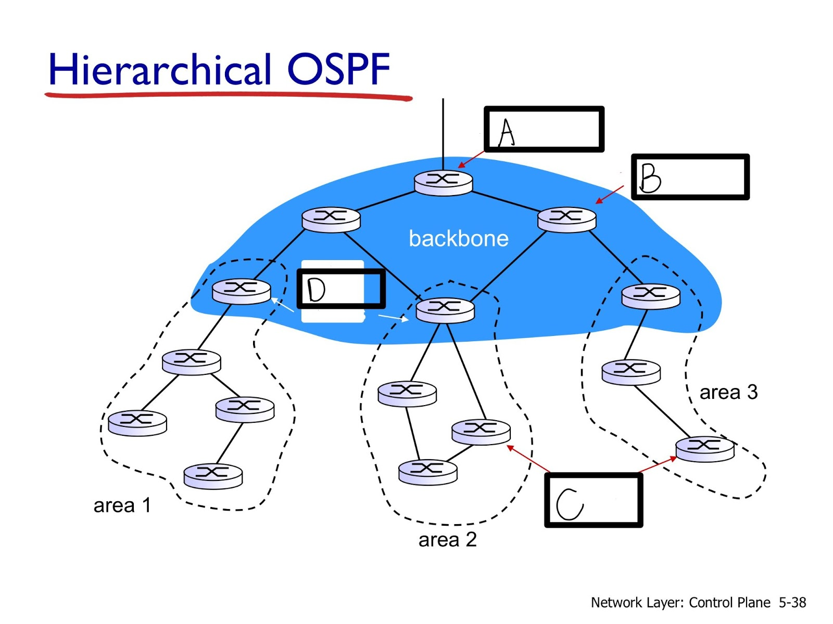

1. (A) 請根據上圖，在Hierarchical OSPF中找出正確的配對組合

名稱: (a) A: 邊界(boundary)路由器

(b) B: 骨幹(backbone)路由器

(c) C: 內部(internal)路由器

(d) D: 區域邊界(area border)路由器

功能: (e)連接其它 AS們

(f)僅限於骨幹網路中執行OSPF 路由協定

(g)在自己區域內加總到各個網路的距離，通知其他Area Border 路由器

(h)連接分支的節點

(A) a, e

(B) b, g

(C) d, h

(D) c, f

進階電網題目6-4~6-40

1.(C)下列哪一種MAC protocol是用random access的方式？

(A)Time division

(B)token passing

(C)CSMA/CD

(D)polling

2.(A) 下列關於CSMA/CD的動作何者正確?

(A)NIC在傳輸前會先確認channel是否為idle狀態

(B)NIC在傳輸資料時偵測到其他人也在傳輸資料時，會把資料傳輸完畢再進行binary backoff

(C)在發生第三次Collision後NIC可能會等8*512 個bit time

(D)若同樣的資料一直發生Collision，NIC會一直嘗試傳送同一個資料直到成功且不受傳輸次數影響

3.(B)下列關於MAC protocol的敘述何者正確？

(A)Take turns的做法允許collision的發生

(B)CSMA在傳輸資料前會先確認channel是否為idle

(C)FDMA是將channel切割成更小的time slot

(D)在CSMA/CD中,若NIC偵測到collision並完成aborting後會進入linear backoff

4.(D)下列關於link layer 做Error detection的敘述何者錯誤？

(A)two-dimensional bit parity是其中一種偵錯方法

(B)收到訊息後會先進行Error detection，確認無問題後才會往更上層傳送

(C)single bit parity可以偵測出奇數個bit 的錯誤

(D)link layer 做的 Error detection 為100% reliable

5.(C)給予廣播速率R bps，下列關於理想的(ideal) multiple access protocol的敘述，何者錯誤?

(A)有M個node要傳時，每個node會以R/M之速率傳輸

(B)只有一個node時，該node會以速率R傳輸

(C)node的clocks, slots必須同步

(D)node皆為平等

6.(A)CSMA/CD是應用於何種標準?

(A) IEEE 802.3

(B) IEEE802.11

(C) IEEE802.15

(D) Wi-Fi

7.(C)關於link layer說明，下列何者正確?

(A)MAC address是IP address的一種

(B)資料單位為packet

(C)將資料送到實體層傳輸

(D)屬於OSI架構的第一層

8. (D)關於MAC protocol說明，下列何者錯誤?

(A)在polling中，master會輪流傳送poll訊息給slave

(B)使用token passing方法時，要收到token才能傳輸

(C)若CSMA/CD方法偵測到其他transmission，會立即放棄傳輸中的frame

(D)CDMA/CD中，碰撞後的等待時間結束後，即開始傳輸

9.(A) 在polling中master節點是如何詢問slaves節點是否要傳訊息的?

(A)逐一詢問

(B)隨機詢問

(C)同時詢問

(D)交叉式詢問

10.(A)下列何者敘述錯誤?

(A)在token passing中需要有人扮演master跟slaves節點

(B)在polling中master節點傳送poll訊息來詢問slaves節點

(C)token passing中的token是一個control frame而非使用者要傳送的內容

(D)若data在token ring中最終沒有被接收，最後會被回收

6-42~6-70

1.(D) 就傳輸的方式而言，乙太網路交換器(Ethernet Switch)是將網路通訊改為何種傳輸方式?

(A)單工(Simplex)

(B)半單工(Half Simplex)

(C)半雙工(Half Duplex)

(D)全雙工(Full Duplex)

2.(C)

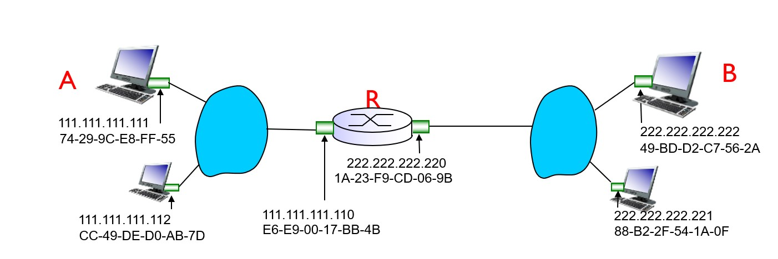

上圖，若B欲藉由Router傳送Datagram給A，請問在B-Router這段link，B送出的Frame之MAC dest 以及IP dest分別會是下列哪個選項的組合?

1. MAC dest: E6-E9-00-17-BB-4B /IP dest: 111.111.111.111

(B) MAC dest: 74-29-9C-E8-FF-55 /IP dest: 111.111.111.111

(C) MAC dest: 1A-23-F9-CD-06-9B /IP dest: 111.111.111.111

(D) MAC dest: 74-29-9C-E8-FF-55 /IP dest: 222.222.222.220

3.(D) 關於下列乙太網路的四個敘述，何者正確?

(A)在乙太網路中，如果我們使用的是100BaseFX，則使用的線材應為雙絞線

(B)區域網路使用「10 Base-T」乙太網路，其中10代表的意義是10Kbps

(C)乙太網路使用CSMA/CA進行介質存取控制(MAC)

(D)乙太網路是目前最常被使用的LAN網路標準，因為它容易架設與維護

4(B) 在相同的LAN裡，利用ARP尋找MAC位址時，請求（ARP query）封包與（ARP  response）回應封包的傳輸方式分別為何？

(A) unicast, broadcast

(B) broadcast, unicast

(C) unicast, unicast

(D) broadcast, broadcast

5.(C) 下圖所示，中間為switch，ABCDE為host。若 A 要傳送 frame 給 B，請問

switch接收到來自A的frame後，會將此frame傳送到幾個interface?

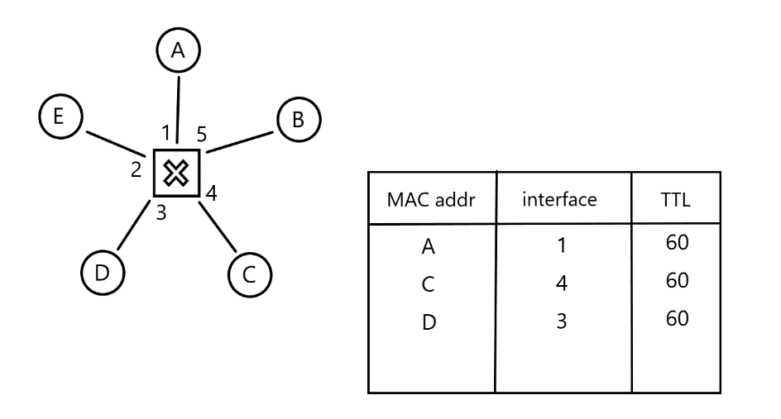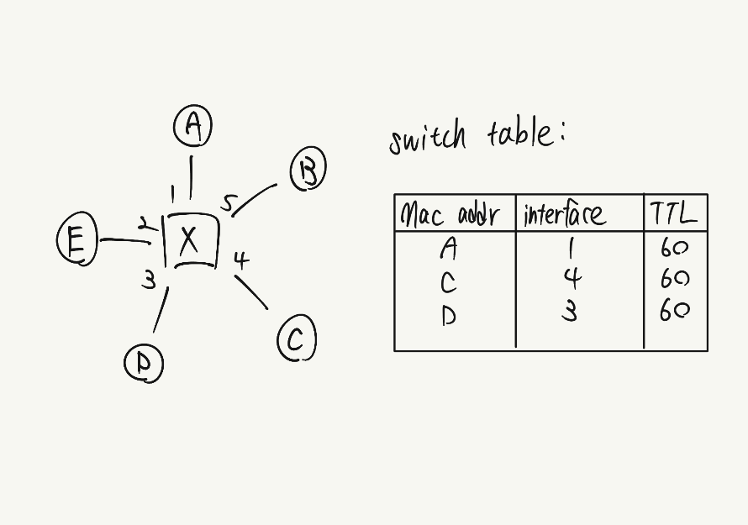

(A)1

(B)2

(C)4

(D)5

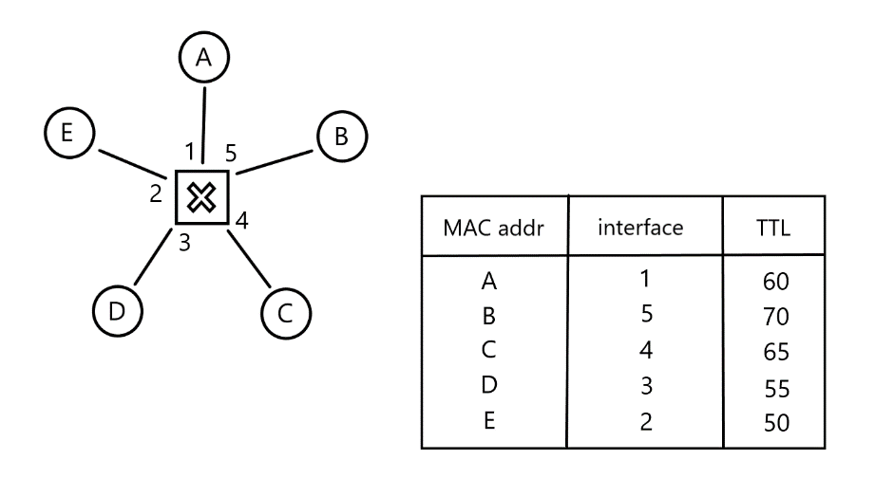6.(D) 圖中 switch table 已記錄所有 host 的 TTL。同一時間 A 欲傳送 frame 給 D，而 B 欲傳送 frame給 C，請問 A 與 B 何者能先傳送 frame 給 switch ?

(A)A先傳再換B傳

(B)B先傳再換A傳

(C)A與B利用 CSMA/CD 決定傳送順序

(D)A與B可同時傳送

7.(C) 下列關於ARP（Address Resolution Protocol）的描述，何者正確？

(A)ARP 可根據 MAC 位址找出 IP 位址

(B)ARP是在TCP/IP協定中屬於傳輸層的協定

(C)ARP 快取內的紀錄有給定的壽命，紀錄逾時便會消失

(D)「ARP 請求」（ARP query）封包是以單播（unicast）方式傳送

8.(A) 關於下圖當switch進行多個同時傳輸，例如A-to-A’和C-to-C’進行同時傳輸時會發生下列哪一個選項?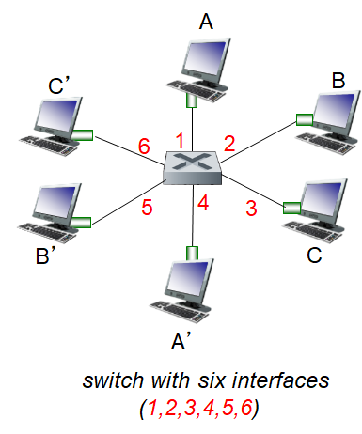

(A)每個link有它自己的collision domain，不會碰撞

(B)每個link有它自己的collision domain，會碰撞

(C)每個link沒有它自己的collision domain，會碰撞

(D)每個link沒有它自己的collision domain，不會碰撞

9.(B) Ethernet frame 中的開頭有 7 btye 的”10101010”和 1 byte 的”10101011”。請問該片段作用為何？

(A)判斷資料是否有被干擾而出錯的checksum

(B)讓傳送端和接收端 clock 同步的preamble

(C)保證傳輸過程安全性的key

(D)讓接收端辨認 Ethernet frame的identifier

10.(B)

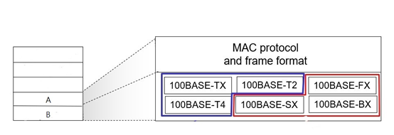

依上圖所示，A和B層所代表的網路設備可能是下列哪一種組合?

(A)A+B為Switch,B為Bridge

(B)A+B為Switch,B為Hub

(C)A+B為Router,B為Switch

(D)A+B為Router,B為Hub

7-1~7-35 電網題目

1. 請問下列關於infrastructure mode無線網路的傳輸模式敘述，何者錯誤?

(A)host必須透過access point或base station才能連上網路

(B)兩台host可直接通訊(不須經過基地台)

(C)當host從基地台A範圍到基地台B的範圍必須執行handoff的動作

(D)wifi是使用此傳輸模式

Ans(B)

2. 請問下列關於藍芽(Bluetooth)敘述，何者錯誤?

(A)使用ad hoc傳輸模式

(B)為IEEE 802.15標準

(C)master可和slaves連線，而slaves也可和slaves互相通訊

(D)當slaves取得master的同意即可完成連接

Ans(C)

3. 請問下列關於RTS-CTS exchange敘述，何者錯誤?

(A) Host使用Aloha機制發送RTS封包

(B) 發送RTS封包的host，若收到AP回送的CTS，就可以傳送data frame

(C) 當AP收到RTS封包，會立即傳送CTS封包

(D) 當其他HOST收到CTS廣播封包，代表AP已被別人預約，就不能傳

Ans(A)

4.下列何者不是無線網路特性?

(A)訊號強度隨距離衰減

(B)不會被其他來源干擾

(C)多路徑傳播

(D)訊號經反射到達目的地的時間可能不同

Ans(B)

5. 有關無線網路的敘述下列何者正確？

(A)無線網路設備一定具有行動性(mobility)

(B)不同的無線網路，如藍芽和WIFI，彼此的訊號不會互相干擾

(C)訊號可能透過不同的路徑到達接收端

(D)相較於有線網路，無線網路訊號較不易受到干擾。

Ans(C)

6. 下列有關SNR和BER的敘述何者錯誤？

(A)SNR是要傳遞的訊號與雜訊的比值

(B)訊號的SNR值越大，則BER值越小

(C)一般來說SNR值越小越好

(D)BER是位元錯誤率。

Ans(C)

7. CDMA中每個使用者分配到的code必須兩兩？

(A)正交

(C)互補

(C)相同

(D)內積為-1。

Ans(A)

8. CDMA通訊技術下，某接收端receiver1同時接收來自多個傳送端的訊號，且receiver1接收到的訊號其中一個slot為{-6, 0, -6, 6, 0, 0, 4, -6}。已知某傳送端sender1的code為{1,-1,-1,1,1,1,-1,-1}，請問sender1傳送的此slot的原訊號為何？(A) {1}

(B) {-1}

(C) {0}

(D){2}

Ans(A)

9. 下列關於802.11的敘述何者錯誤?

(A) 其中，802.11b的頻率分成了11個channels

(B) 相鄰的AP選擇一樣的channel會造成干擾

(C) 802.11a、802.11b、802.11g之頻率範圍相同

(D) 使用CSMA/CA處理multiple access

Ans(C)

10. 關於802.11和wireless host的association何者錯誤?

(A) passive scanning: AP會送beacon frame給host

(B) active scanning: host向選中的AP發送連結要求後，被選中的AP會回傳probe response frame給host

(C) beacon frames 包含 AP’s name (SSID) and MAC address

(D) host 會使用DHCP取得IP address

Ans(B)

11. 下列敘述何者錯誤?

(A) CSMA/CA完全避免了data frame collision

(B) 在 CSMA/CA中, CTS將被所有無線範圍內的host收到

(C) 802.15為藍芽，又叫personal area network

(D) 在cellular network architecture, BS也稱為AP

Ans(D)

新出題目:

12.關於CSMA/CA的敘述何者錯誤?

(A) RTS-CTS握手：設備欲發送data frame前，先發送一個很小的RTS（Request to Send） frame給目標端，等待目標端回應CTS （Clear to Send）frame後，才開始傳送。

(B) RTS與CTS發出後，還是可能發生碰撞，但是由於RTS frame與CTS frame都很小，讓傳送的無效開銷變小。

(C) 設備送出RTS後，若偵測到有碰撞，則立即停止RTS的傳輸。

(D) CSMA/CA可以解決”隱藏節點問題” ( hidden terminal problem )

Ans(C)

7-36~7-64

1. (D) 請問以下哪一項是Mobile Switching Center(MSC)的功能?

(A)連接蜂巢細胞到有線電話網路

(B)管理範圍內的電話連線建立

(C)管理範圍內設備的換手

(D)以上皆是

2.(D)在支援網路節點的行動性中，請問下列何者正確?

(A)使用路由器支援時會有擴充性問題

(B)使用終端系統支援時，可運用indirect routing這一方法

(C)使用終端系統支援時，可運用direct routing這一方法

(D)以上皆是

3.(A)請問以下透過direct routing 的行動性之四個步驟何者錯誤?(假設mobile已註冊完成)

(A) correspondent node(CN) 以mobile 的家位址HoA為目的位址，送封包到家網路

(B) home agent(HA)回送對應的CoA給correspondent node(CN)

(C) correspondent node(CN) 以CoA為目的位址，直接送封包給mobile(行動節點)

(D) mobile(行動節點)可直接回傳訊息給correspondent node(CN)

4.(D)請問以下關於Mobile IP的敘述何者正確?

(A)使用RFC 3344

(B)使用indirect routing

(C)必須有home agent

(D)以上皆是

5.(C)請問下列哪一項不是組成2G網路的必要設備?

(A)Base transceiver station (BTS)

(B)Base station controller (BSC)

(C)Serving GPRS support node (SGSN)

(D)Mobile switching center (MSC)

6.(D)請問下列關於home network和visited network的敘述何者錯誤?

(A)Visitor network可以是home network

(B)Home network是由cellular provider提供

(C)Home location register (HLR)負責管理移動使用者的資料庫，包含使用者的位置訊息、手機號碼

(D)VLR是靜態的使用者資料庫，無法動態得知使用者的使用資料情形

7. (C)相對於indirect routing，direct routing有甚麼不同(或相同)之處的描述，以下何者錯誤?

(A)direct routing的封包傳輸延遲時間較短

(B)direct routing沒有所謂的triangle routing problem

(C)兩者的correspondent都得先傳封包到home network，再到行動節點

(D)行動節點在最後被訪問的network回傳訊息給correspondent時，indirect routing與direct routing兩者都是直接回傳

8.(D) indirect routing傳送訊息時，哪個節點一定會參與?

(A)correspondent

(B)home agent

(C)foreign agent

(D)以上皆是

9.(B)這是小明一天的行程(全程帶著手機)，理論上他在甚麼時候的mobility會最高?

(A)早上起床把手機開機，看十分鐘的廢片配早餐

(B)早餐太難吃了，出門去300公尺外的小七買東西回家吃

(C)回家後開電腦發現乙太網路在裝死，先用手機行動數據撐一下

(D)想起同組的小美小華還沒把電網題目出出來，瘋狂用LINE傳訊息轟炸他們兩個

10.(B)小明用手機與疫情期間還亂跑的小華互傳訊息這一個行為中，

以小明的視角而言，誰扮演home network的角色?

(A)小明

(B)小明的手機業者中華電信

(C)小華的手機業者台灣之星

(D)小華所在的風景區便利商店WIFI